复合函数的导数（答案）
求下列复合函数的一阶导数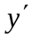：
1．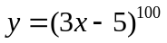
解：．
2．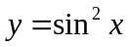
解：．
3．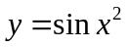
解：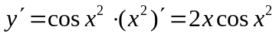．
4．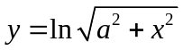
解：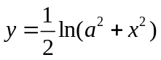，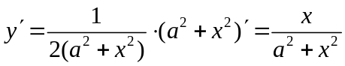．
5．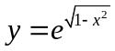
解：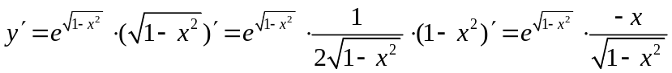．
6．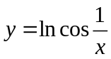
解：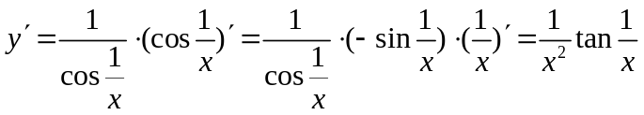．
7．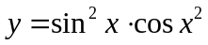
解：．
8．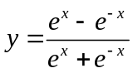 解：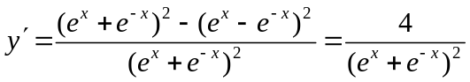．
*9．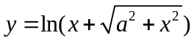
解：
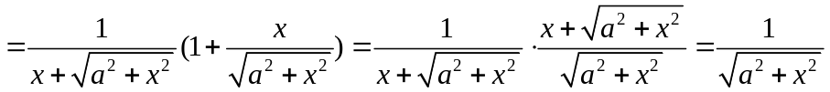．

高阶导数（答案）

求下列函数的二阶导数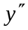：
1．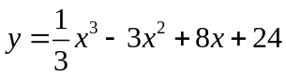
解：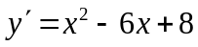，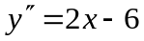．

2．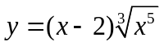
解：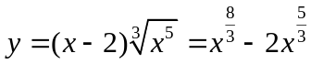，
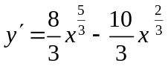，
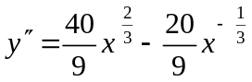．

3．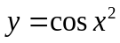
解：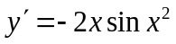，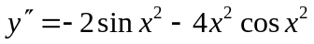．

4．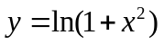
解：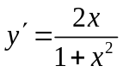， 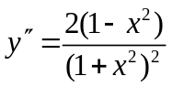．
5．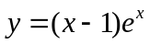
解：，
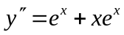．
6．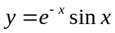
解：


